Sportstimuleringsplan

**2014**

Daniëlle Bosman  
Florine Stroink  
Erica Fijlstra  
Sabine de Bruin  
Jeroen Wouters

Matthijs Boeijing  
Toon van der Tuin

Nick Bakker

17-1-2014

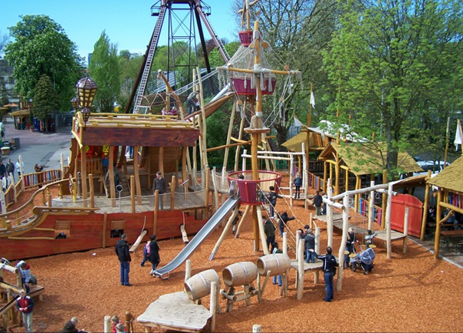

# Voorwoord

Wij als sportconsulenten zijn bezig gegaan met het opstelling van een sportstimuleringsplan voor de Gemeente Groningen. Het onderzoek heeft betrekking op het Noorderplantsoen en in dit verslag wordt er gesproken over de doelgroep jongeren. In werkelijkheid is dit iedereen die het Noorderplantsoen betrekt. Ook is de wijk niet één wijk, maar de omliggende wijken van het Noorderplantsoen. Hierdoor wordt de algehele doelgroep iets groter, maar hebben wij uitgespitst op één daarvan.

Wij hopen dat de Gemeente Groningen hier veel profijt aan heeft. Wij vonden het in ieder geval leuk om onderzoek te doen naar de Gemeente Groningen en waar de Gemeente behoefte aan heeft. Wij willen de Gemeente Groningen bedanken voor de kans om een onderzoek bij hun te doen en hun te voorzien van een uitgewerkt sportstimuleringsplan.

Inhoudsopgave

Voorwoord 1

1. Inleiding 3

2. Probleem analyse 4

3. Doelen 7

4. Doelgroep 10

5. Samenwerking 13

6. Acties 16

7. Aanpak 21

8. Evaluatie 24

9. Bronnenlijst 25

# Inleiding

In dit sportstimuleringsplan wordt verteld wat er in de Gemeente Groningen gedaan moet worden op het gebied van sportstimulering. Sportstimulering is het aanzetten tot bewegen. In dit sportstimuleringsplan wordt er ingezoomd op een openbare ruimte in Groningen en ook wordt een bepaalde doelgroep aangesproken. Hiermee wordt de stimulering specifiek en kan er gefocust worden op één groep. Om het sportstimuleringsplan te maken worden er een aantal stappen gevolgd. De stappen gaan als volgt:

|  |  |  |  |  |  |
| --- | --- | --- | --- | --- | --- |
|  |  | Probleemanalyse | |  |  |
|  |  |  |  |
|  |  |  |  |  |  |
|  | Doelen |  |  | Doelgroep |  |
|  |  |  |  |
|  |  |  |  |  |  |
|  |  | Samenwerking | |  |  |
|  |  |  |  |
|  |  |  |  |  |  |
|  | Acties |  |  | Aanpak |  |
|  |  |  |  |
|  |  |  |  |  |  |
|  |  | Evaluatie | |  |  |
|  |  |  |  |

Deze stappen worden nageleefd en daarmee kan het sportstimuleringsplan worden afgerond. Er wordt goed gekeken naar de samenhang tussen de verschillende stappen. Het plan moet goed op elkaar aansluiten.

# Probleem analyse

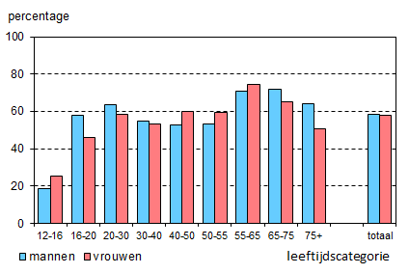De Gemeente Groningen wil graag dat er meer aandacht besteedt wordt aan de Nederlandse Norm Gezond Bewegen (NNGB). Dit houdt in dat jongeren zeven dagen in de week één uur matig intensieve activiteit moeten uitoefenen. Volwassen moeten minimaal vijf dagen per week 30 minuten matig intensief bewegen om aan de NNGB te voldoen. Dit wil de Gemeente doen omdat ze de gezondheid van de burgers willen verhogen. Ze willen het overgewicht tegen gaan en de actieve leefstijl verhogen. Het probleem spreidt zich uit over verschillende doelgroepen. Zo zijn er veel jongeren van 12-23 jaar die niet aan de NNGB voldoen, omdat ze naar hun eigen zeggen te druk bezig zijn met school, werk of andere persoonlijke problemen. 20% van de jongeren tussen 12 en 16 jaar voldoet aan de NNGB(zie de afbeelding hieronder). Ook bewegen 65+ers de laatste jaren steeds minder. Van de 65+ers voldoet 44% niet aan de NNGB.

Ook is er een probleem dat de huidige faciliteiten om buiten te gaan sporten te ver weg liggen voor een grote groep Groningers. Diensten als het Kardinge, de Euroborg en de ACLO zijn te ver weg voor de meeste inwoners van Groningen. 18,1% van de studenten die bij de ACLO lid is, geeft aan dat ze niet gaan sporten omdat de accommodatie te ver weg is.

Aangezien de openbare ruimte die onderzocht is het Noorderplantsoen is, is er ook gekeken naar het aantal sportaccommodaties die daar in de buurt zijn. Uit de buurtmonitor van Groningen blijkt dat er in de wijk Schildersbuurt waar vooral op gefocust wordt, twee overige accommodaties zijn. Er zijn dus geen sporthallen, gymzalen of zwembaden. Hierdoor wordt het belangrijker om meer aan te bieden in die buurt.

Deze problemen hebben invloed op veel partijen. Zo is er de doelgroep zelf, jongeren van 12 tot 16 jaar oud, de docenten van de jongeren op scholen, de ouders van de jongeren, maar ook de bedenkers van het plan. De bedenkers willen waarschijnlijk de deelname verhogen van de doelgroep. De jongeren willen misschien zelf sporten en geen begeleiding daar bij hebben. Verder willen de docenten en ouders graag dat de jongeren aan het bewegen komen en zij kunnen helpen om ze over te halen en dat te gaan doen. Er moet een overeenstemming gekomen worden tussen alle partijen zodat iedereen er wat aan heeft. Er moeten dus niet al te gehaaste beslissingen gemaakt worden, dan heeft waarschijnlijk maar één partij er wat aan.

De gevolgen die ontstaan door het probleem zijn voornamelijk de gezondheid van de doelgroep en het niet aan de norm(NNGB) voldoen van de doelgroep. De grootte van het probleem hangt af van het aantal jongeren, maar ook het aantal ouders, docenten en andere belanghebbenden in de wijk. De gevolgen voor de samenleving is dat er over een aantal jaar een te grote groep mensen in Groningen woont wat een te hoge Body Mass Index heeft. Ook kan dat er voor zorgen dat zij de volgende generatie hetzelfde aanleren en dan komt Groningen in een neerwaartse spiraal. De huidige doelgroep doet niets aan beweging, hun kinderen doen niets aan beweging en de kinderen daarna doen er ook niets aan. Dit is natuurlijk niet bedoeling.   
  
De oorzaken van het probleem kunnen veel dingen zijn. Zo zijn de fysieke (kracht, lenigheid, uithoudingsvermogen) capaciteiten en de mentale (coördinatie, concentratie, geheugen etc.) capaciteiten van de persoon belangrijk. Kan iemand gaan bewegen wanneer deze persoon een fysieke of mentale beperking heeft? Wil hij of zij dan nog sporten? Dit zijn allemaal oorzaken die ervoor kunnen zorgen dat personen niet gaan deelnemen. Ook zijn er andere oorzaken als de sociale omgeving en materiële omgeving. De materiële omgeving binnen het Noorderplantsoen en de wijken er omheen zijn nihil. Zoals eerder aangegeven zijn er twee overige accommodaties binnen de Schildersbuurt. Verder zijn er wel voorzieningen zoals het Noorderplantsoen waar veel gedaan kan worden. Daar willen we dan ook mee bezig gaan. De overige voorzieningen zijn iets verder weg op een afstand van ongeveer vijf kilometer. De sociale omgeving van de doelgroep is ook erg belangrijk. Hoe worden de jongeren beïnvloed door hun vrienden, ouders of docenten? In de leeftijdscategorie van de doelgroep (12-16) hebben de ouders steeds minder te zeggen. De jongeren zetten zich in de pubertijd vaak af tegen hun ouders. Bij deze doelgroep is het meer van belang dat alle vrienden en vriendinnen het ook leuk vinden. Zo kunnen ze het samen doen. Ook is het sportteam waarin de doelgroep zich misschien bevindt van belang. Hebben ze er überhaupt tijd voor naast hun dagelijkse bezigheden? De normen en waarden die de jongeren vanaf jongs af aan hebben meegekregen spelen ook een rol. Zo zijn er jongeren die gelovig zijn en hierdoor misschien niet mogen sporten in bepaalde kledij. Ook de sociale media speelt een grote rol. Tegenwoordig hebben bijna alle jongeren een mobieltje en/of laptop. Hiermee kunnen ze media als Facebook, Twitter en Linkedin gebruiken. Op deze sites komt heel veel nieuws te staan over wat gezond is en wat niet. De jeugd van tegenwoordig neemt hier een voorbeeld aan.

De factoren die wij gaan beïnvloeden zijn: fysieke capaciteiten, wat leuk is, de materiële omgeving en de sociale omgeving. Deze factoren gaan we beïnvloeden door buitenactiviteiten te organiseren die op elk moment gebruikt kunnen worden. Ook worden de ouders bewust gemaakt van het feit dat bewegen en een gezonde leefstijl goed voor je is. Zij kunnen dit dan weer doorgeven aan de doelgroep. Andere factoren als de omgeving en andere sociale capaciteiten als vrienden etc. kunnen niet snel veranderd worden.

Bij randvoorwaarden horen geld, tijd en menskracht. Om een goed beeld te krijgen van de randvoorwaarden wordt er een begroting gemaakt en wordt er een strokenplanning gemaakt. Om de menskracht in kaart te brengen, wordt geschat hoeveel mensen er nodig zijn om het project op te zetten, maar ook hoeveel er nodig zijn om het in stand te houden.

|  |  |
| --- | --- |
| Inkomsten | Uitgaven |
| Subsidies € 100.000 | Vergunningen €1590 |
| Sponsoren €25.000 | Materialen €12,500 |
|  | Promotie (App, flyers, posters) €7942 |
|  | Loonkosten 2 FTE €50.000 p.p.p.j = €100.000 |
|  |  |

€125.000 €122.032

In de begroting is rekening gehouden met regelen van de vergunningen voor het Noorderplantsoen. Ook worden de materiaal kosten en promotie kosten mee berekend. De loonkosten zijn voor 2 combinatiefunctionarissen die fulltime kunnen werken. Zij geven twee workshops per week om de doelgroep beter te stimuleren. Daar tegenover staan de subsidies en sponsoren. De subsidies komen van het project 'Sportimpuls Kinderen sportief op gewicht 2013'. Zij verstrekken tussen de €50.000 en €150.000 aan subsidies. Er wordt vanuit gegaan dat er €100.000 verkregen wordt op basis van de grootte van het project. Het overige bedrag wordt gefinancierd door sponsoren. De sponsoren zijn de scholen, de ouders van de doelgroep en de doelgroep zelf. De ouders wordt gevraagd een bijdrage te leveren in de vorm geld. Dit wordt gedaan door langs de deuren te gaan in de buurt om het sportstimuleringsproject meer naam te geven en het goede idee door te geven aan de buurt. De doelgroep zelf wordt gevraagd om een bijdrage te leveren elke keer wanneer ze aan een workshop meedoen. Dit bedrag mogen ze zelf beslissen. Ook al is het €0,05 alle beetjes helpen. Het bedrag dat over is op de begroting wordt uitgegeven aan extra materialen voor de doelgroep. Er kan ook een reservepot worden gemaakt voor eventuele schadeposten.

De menskracht die aan het project meehelpt is natuurlijk de gemeente, zij zorgen ervoor dat er twee combinatiefunctionarissen aangesteld worden die de workshops kunnen geven. Verder wordt verzocht dat alle docenten van de scholen participeren en de ouders van doelgroep mogen ook hun steentje bijdragen. Wat is er nou belangrijker dan de gezondheid van je kind?

Tijd wordt weergegeven in de vorm van een planning. Deze strokenplanning laat precies zien wat wanneer gedaan moet worden om het project op te starten.

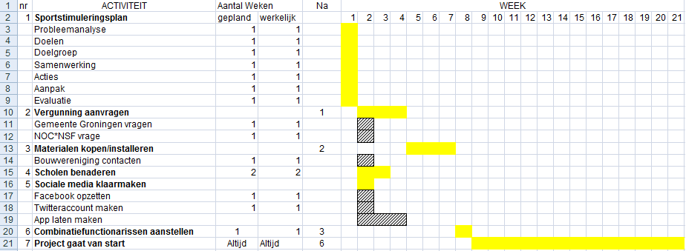

Het is belangrijk dat iedere persoon die meehelpt aan de voorbereiding zijn of haar ding op tijd doet. Om zo mogelijke complicaties en uitstellen te voorkomen.

# Doelen

***Sport als middel of sport als doel?***  
Kijkend naar de ontwikkelde visie van het team, wordt sport ingezet als middel en als doel. Het is de bedoeling om de stadjers meer in beweging te krijgen en meer te laten sporten in de openbare omgeving. Hierbij wordt gestreefd naar gezondheidswinst en hier wordt sport dus als doel ingezet. Maar naast het streven van gezondheidswinst wordt sport ook ingezet om de stadjers bij elkaar te krijgen, om de sociale cohesie te vergroten. Hierbij wordt sport dus ingezet als middel.

***Rol in het sportveld***Het probleem waar tegenaan gelopen wordt is het feit dat uit de Nederlandse Norm Gezond Bewegen (NNGB) blijkt dat maarliefst 20% van de 12-16 jarigen aan deze norm voldoet. Deze norm houdt aan dat jongeren tot 18 jaar minimaal 1 uur per dag matig intensief moeten bewegen. Als de leeftijd van 18 jaar gepasseerd is gaat deze norm uit van een half uur per dag matig intensief bewegen.

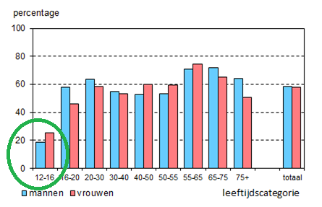 (*Afbeelding 3.1- NNGB-ongeveer 80% van 12-16 jarigen voldoet niet aan de norm.)* (Kompas, Nationaal Kompas, 2011)

Uit bovenstaande afbeelding blijkt dus dat ongeveer 20% van de nederlanders van 12-16 jaar niet voldoet aan een uur per dag matig intensief bewegen, maar dat wil niet zeggen dat deze leeftijdscategorie niet voldoende sport.

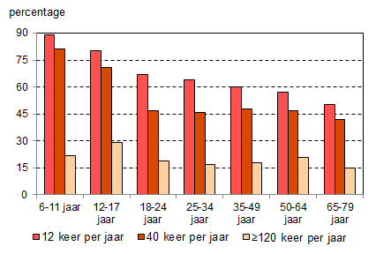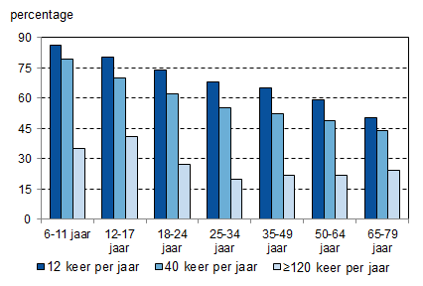

*(Afbeelding 3.2- Percentage Mannen(links) en vrouwen (rechts) dat vaker dan 12, 40 of 120 keer per jaar sport))* (Kompas, Nationaal Kompas, 2011) *(*[*OBIN*](http://www.nationaalkompas.nl/gezondheidsdeterminanten/leefstijl/lichamelijke-activiteit/hoeveel-mensen-zijn-voldoende-lichamelijk-actief/%09%09%09#definition_2004)*, 2011).*

Uit bovenstaande afbeelding blijkt juist dat ongeveer 70% van de doelgroep 12-17 jarigen vaker dan 40 keer per jaar sport. Van de 65+ doelgroep sport maar ongeveer 40% vaker dan 40 keer per jaar.

Het is de bedoeling dat in de openbare omgeving meer sport/bewegingsaanbod komt. Hierdoor wordt getracht dat de kans vergroot wordt dat de doelgroep van 12-16 jarigen meer gestimuleerd wordt om een bewegingsactiviteit uit te voeren. De rol die het team daarin wil vervullen is het ontwerpen van nieuwe of bestaande beweegactiviteiten en middelen om een sportievere openbare omgeving te creëren waardoor de doelgroep meer gestimuleerd wordt om te gaan sporten en actiever te gaan bewegen.

***Sportieve doelen***Er zijn twee doelen waar het team naar streeft. Het eerste doel waar het team zich op richt is: Het stimuleren van een positieve sportattitude. Jongeren van 12-16 is de meest voorkomende doelgroep die stopt met sporten omzet ze andere interesses hebben. Door gratis sportactiviteiten aan te bieden in de openbare omgeving wordt getracht deze jongeren te stimuleren om meer te gaan sporten. Door hier beloningen en competitie elementen aan toe te voegen is het de bedoeling om de jongeren een extra stimulans te geven. Het tweede doel waar naar gestreefd wordt is:

Het vergroten van de betrokkenheid van jeugd bij sport. Door sport in openbare ruimtes aan te bieden is het de bedoeling om de mensen bij elkaar te krijgen. Hierdoor wordt een betere sociale cohesie gecreëerd waardoor mensen elkaar kunnen stimuleren om te gaan en blijven sporten.

***Maatschappelijke doelen***Naast sportieve doelen waar naar gestreefd wordt zijn er ook een aantal maatschappelijke doelen waar de focus op gelegd wordt. Sociale integratie is hier een voorbeeld van. Doordat de mensen in de openbare omgeving bij elkaar komen om te sporten worden er nieuwe contacten gelegd, nieuwe vriendschappen gesloten en zorgt dit voor meer betrokkenheid bij de mensen. Hierdoor wordt een extra stimulans gecreëerd om vaker te sporten. Naast sociale integratie is gezondheidsbevordering ook een belangrijk doel waar naar gestreefd moet worden. Zoals eerder al bleek uit de Nederlande Norm Gezond Bewegen was het duidelijk dat een overgroot deel van de 12-16 jarigen niet voldoet aan deze norm. Dit geeft weer dat de 12-16 jarige Nederlandse jongeren simpelweg te weinig sport. Aangezien dit juist de leeftijd is dat bepalend is voor het leefgedrag in de toekomst, is het van groot belang dat hier veel aandacht aan geschonken wordt.

***Onderlinge relatie***Het creëren van een actieve attitude en het verbeteren van de sociale cohesie gaan gepaard met elkaar. De doelen worden namelijk ingezet om elkaar te bevorderen. Als er wordt getracht om de sociale cohesie te vergroten door de jongeren op een openbare plek bij elkaar te krijgen om te sporten, dan wordt sport ingezet als middel, maar door de jongeren te laten sporten wordt er ook automatisch ingezet op gezondheidswinst. Hierdoor wordt de kans vergroot dat jongeren van 12 tot 16 jaar een actievere leefstijl aannemen en meer gaan bewegen in de openbare omgeving.

***Concrete resultaten***Om een concreet beeld weer te geven van de doelen worden deze SMART opgesteld. Hieronder staan de concrete doelen weergegeven.

* Om de jongeren van 12-16 jaar meer in beweging te krijgen moeten middelbare scholen uit de binnenstad-noord benaderd worden door combinatiefunctionarissen. Zij moeten er voor zorgen dat de middelbare scholen meer gaan samenwerken met sportverenigingen.
* In het Noorderplantsoen moet meer sport/bewegingsaanbod komen (bijvoorbeeld fitness attributen of instructeurs die yoga of pilates lessen verzorgen , zodat de jongeren in hun eigen tijd en gratis kunnen sporten en bewegen op een centraal gelegen gebied.
* Het streven is om in 2020 het percentage 12-16 jarigen dat wel aan de NNGB voldoet te verhogen van +- 20% naar+- 50%.

Als de bewegingsactiviteiten die georganiseerd worden in het Noorderplantsoen positief effect opleveren, moeten in de andere parken in Groningen (bijvoorbeeld het stadspark en corpus den hoorn) ook soortgelijke bewegingsactiviteiten aangeboden worden. Hierdoor worden de bewegingsactiviteiten centraal aangeboden voor de inwoners van Groningen.

# Doelgroep

**Op wie richten we ons?**De provincie Groningen heeft ongeveer 580.000 inwoners verdeeld over 23 gemeenten. De hoofdstad van de provincie, het economische hart van de provincie, de stad Groningen wonen meer dan 192.000 inwoners. Groningen biedt zo’n 56.000 studenten op opleiding aan op de RUG of aan de Hanze hoge school. Ongeveer de helft van deze studenten wonen in de stad. Doordat de stad Groningen zoveel studenten waarborgt is de gemiddelde leeftijd van de stad 36,4 jaar, wat Groningen tot jongste stad van Nederland maakt.

Het aantal kinderen dat zegt aan sport te doen is de afgelopen jaren toegenomen

(Jeugdpeiling, 2006). Ondanks het feit dat sportdeelname groeit, constateren we nu al dat

grote groepen mensen de beweegnorm niet halen en te weinig bewegen. Groningse

kinderen worden steeds dikker op steeds jongere leeftijd. Als de ontwikkelingen zo voortzetten zal in 2015 naar schatting één op de vijf jongeren te dik zijn en nog geen 10% van de kinderen op de basisschool de minimum beweegnorm van een half uur per dag halen (Nicis Institute, 2007).  
Als we kijken naar sportdeelname in relatie tot leeftijd, dan zien we dat op jonge leeftijd de

sportdeelname hoog is. Ouders zetten hun kinderen aan om te sporten en de school

ondersteunt sportieve activiteiten. Vanaf 12 jaar neemt de sportdeelname af: Jongeren gaan zelf keuzes maken en komen in aanraking met nieuwe uitdagingen.

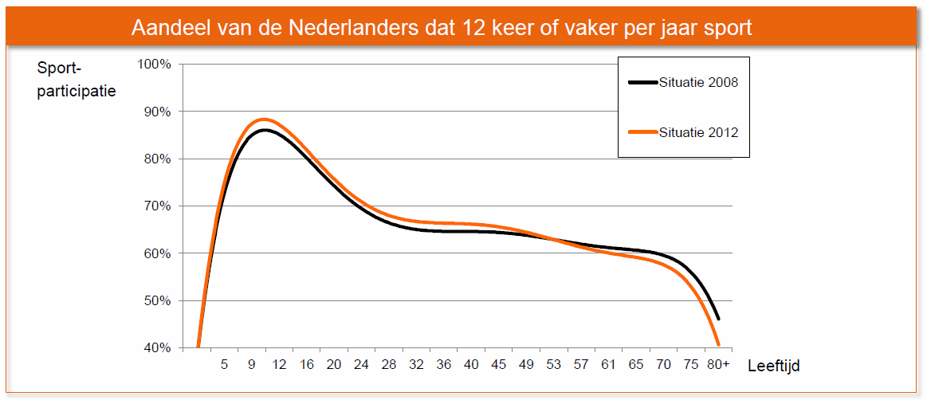

De interventie word daarom ook op deze groep jongeren, met een leeftijd van 12 tot 16 jaar gericht. Het is de bedoeling dat jongeren die stoppen met hun sport vervolgens kunnen gaan sporten in openbare ruimtes wanneer het hun uitkomt.

**Welke persoonskenmerken heeft de doelgroep?**Vanaf hun twaalfde levensjaar neemt de sportdeelname af omdat jongeren meer keuzes zelf kunnen en mogen maken en komen jongeren in aanraking met nieuwe uitdagingen. Tijdens deze levensjaren komen jongeren in de puberteit.

In deze fase zijn er grote lichamelijke en motorische veranderingen. Aan het begin van de puberteit zien we een groeispurt, dan eet de puber veel. Omdat de armen en de benen sterk groeien in verhouding van de rest van het lichaam, is de puber lichamelijk uit evenwicht. Hij voelt zich onhandig en doet onhandig. De puber kan verbanden leggen. Hij kan leren omgaan met abstracte begrippen, als liefde, jaloezie en rechtvaardigheid. Abstracte begrippen kun je niet zien, ze zijn niet concreet. Een voorbeeld van een abstract denken is dat je de moraal (de diepere betekenis) uit een sprookje kunt halen. Een schoolkind dat een rekensommetje in zijn hoofd maakt doet dit door bijvoorbeeld appels en peren voor zich te zien, concreet dus. Een puber hoeft dat niet meer. Hij kan denken in symbolen. Een puber kan ook nadenken wat het beste is voordat hij iets gaat

doen. En als blijkt dat het niet goed is, kan hij zijn handelen aanpassen. Vaak hebben pubers een brede interesse en een enorm geheugen.

Emotioneel is de puber uit evenwicht, grote hormonale veranderingen veranderen zijn

lichaam. Dat kan onzeker maken. De puber maakt zich steeds meer los van zijn ouders en

wordt zelfstandiger.

De specifieke geslachtsverschillen in krachtenpotentieel beginnen zich te manifesteren. Meisjes halen ongeveer 2/3 van het krachtenpotentieel van de jongens. Vanaf de leeftijd van 14 tot 15 jaar wordt het verschil in kracht maximaal. Door de ongunstige lichaamsverhoudingen, als gevolg van de groeisprint, moet men vooral het accent leggen op de versterking van de houdingsspieren (Vrijens, 2011).

De voorkeuren op het gebied van sport verschillen tussen jongens en meisjes. Jongens kiezen vaker voor sporter als zwemmen, voetbal, vechtsporten en tennis, terwijl de keuze van meisjes veelal uitgaat naar zwemmen, gym, paardrijden en schaatsen.

**Wat is hun cultuurmaatschappelijke achtergrond?**In de Groningse binnenstad Noord wonen bijna 5000 Stadjers. In deze buurt is 50% en 50% vrouw. De doelgroep waar op gericht wordt is de leeftijd van 12 t/m 16 jaar. 46% van de inwoners van binnenstad-noord is tussen de 0 – 25 jaar oud. 5% 0-15 jaar en 41% 15 tot 25 jaar.

**Hoe actief is de doelgroep?**

Fase van deelname/

Doelgroep Omschrijving

Niet –

Actieven

Actieven

Jeugd die momenteel niet actief is en ook geen plannen heeft om aan sport te gaan doen.

Jeugd die momenteel niet actief is, maar wel overweegt om aan sport te gaan doen.

Jeugd die er bewust voor heeft gekozen om niet aan sport te doen.

Jeugd die momenteel niet of zeer onregelmatig actief is, maar op het punt staat om geregeld aan sport te gaan doen.

Jeugd die kort geleden (weer) met sport is begonnen.

Jeugd die al geruime tijd (> 6 maanden) met enige regelmaat aan sport doet en die dus stabiel actief is.

Jeugd die sport heeft gedaan, maar daar inmiddels mee is gestopt.

Niet- geïnteresseerden

Twijfelaars

Welgeraars

Voorbereiders

Pas actieven

Volhouders

Voorheen actieven afhakers

Het merendeel van de doelgroep bevindt zich in de fase van voorheen actieve afhakers. Uit de Rapportage Sport 2010, is te zien dat 78% van de mannen en 73% van de vrouwen, met een leeftijd van zes t/m elf jaar minstens 40 weken sporten per jaar. Na dit levensjaar daalt dit cijfer naar 65% voor mannen en 61% voor vrouwen met een leeftijd van 12 t/m 17. Het cijfer zal dalen tot 35 t/m 44 jaar. Het motief om niet te gaan sporter is voor de leeftijdscategorie 12 t/m 17 jaar veelal, vinden dat hij of zij al genoeg beweegt, de voorkeur geven voor andere vrijetijdsbezigheden en het te duur vinden van sport.

**Wat wil de doelgroep zelf?**

**Vragen:**

* Hoe vaak sport jij ?
* Welke sport(en) doe je?
* Waarom doe je aan sport?
* Waar sport je vaak?
* Waarom sport je niet?
* Welke sportvoorzieningen mis je en zou je meer in je wijk willen hebben?
* Vind je het belangrijk om door sport met jongeren in contact te komen die anders zijn dan jij?
* Bij welke clubs of verenigingen (geen sport) ben je lid of kom je vaak?
* Waarom is een vereniging of club voor jou belangrijk?
* Waarom ga je niet naar een club of vereniging?
* Vind je dat er in je wijk genoeg (leuks) te doen is voor jou als jongere?

De vragen zijn ingevuld door tien jongeren. Van de tien geïnterviewde jongeren sportte 30% helemaal niet terwijl 60% meer dan twee keer in de week sportte. De belangrijkste reden dat ze sporten was dat het ‘gewoon leuk is’. De reden om niet te sporten was in een geval dat er geen geschikte voorziening of vereniging in de buurt is, anders is het kwestie van geen tijd of geen zin.

De meeste jongeren zouden nog graag extra sportvoorzieningen willen in de wijk. Een voetbalveldje of een ander leuk veldje zijn de meest voorkomende behoeften.

# Samenwerking

In Nederland zijn er tal van spelers die invloed kunnen uitoefenen op sportgebied. Ieder van deze spelers heeft hun eigen kwaliteiten en beperkingen. Het is dan ook vaak zo dat er met samenwerking meer bereikt kan worden. De samenwerking kan liggen op gebied van deskundigheid, accommodatie- en materiaalgebruik, financiering en communicatie.

**4.1 Type spelers**

* **Sociale omgeving**

De sociale omgeving is voor onze doelgroep (12-16 jaar)zeer belangrijk. Het is dan ook zaak om de ouders/verzorgers van de jongeren te betrekken bij het project. De ouders/verzorgers

* **Onderwijs**

Het onderwijs is een andere zeer belangrijke speler in dit geval. Het team gaat er van uit dat de gehele doelgroep op het voortgezet onderwijs zit. In Tabel 1 staan alle betrokken scholen die worden gezien als potentiële stakeholders.

* **Media**

De jongeren van tegenwoordig maken veelvuldig gebruik van zowel nieuwe- als oude media. Met name de nieuwe media wordt al op steeds jongere leeftijd gebruikt. Naast dat de media een goede manier is om de doelgroep kennis te laten maken met het project, is de media ook zeer goed bruikbaar om tijdens het project in te zetten. Denk hierbij bijvoorbeeld aan applicaties of een site waar veel jongeren samenkomen. Met name de applicaties kunnen volgens recent onderzoek uitstekend werken als stimulus. Doormiddel van applicaties kunnen competities opgesteld worden. Een applicatie kan ook uitstekend dienen als begeleiding.

* **Lokale overheid**

De gemeente Groningen staat open voor sport- en beweegstimulering voor jongeren. De gemeente is momenteel bezig met een project genaamd B-slim. B-slim richt zich op jongeren tot en met 19 jaar. Gemeente Groningen meld dat B-slim zich momenteel vooral richt op jongeren van 4-12 jaar. Ons project sluit dan ook zeer goed aan op B-slim.

* **Verenigingsport**

Met de verenigingsport zal ook nauw samengewerkt worden. Van deze tak kan enorm veel

geleerd worden van organiseren van activiteiten en het verenigingen van de doelgroep.

**4.2 Type spelers in Groningen**

|  |  |  |
| --- | --- | --- |
| Bewuste beïnvloeders | * Georganiseerde sport * Anders georganiseerde sport * Onderwijs * Lokale overheid | Sportverenigingen:  Voetbalvereniging Gruno, BR Weightloss centre.  Fitness centra:  Queno Healthclub, Hercules, Go4Fitness.  De middelbare scholen:  Gomarus College, Werkman College, Praedinius College, Reitdiep College, Luzac College.  Groningen:  *Gemeente Groningen/Huis voor de Sport Groningen* |
| Niet-bewuste beïnvloeders | * **Sociale omgeving** * **Media** | *Ouders/verzorgers van de jongeren*  Facebook en applicatie |

Tabel 1: Beïnvloeders

**4.3 Wie doet wat?**

**Georganiseerde en ongeorganiseerde sport**In Nederland beheerst zowel de georganiseerde sport als anders georganiseerde sport over een enorme expertise. De professionals die voor deze organisaties werken kunnen ingezet worden als begeleider. Daarnaast beheersen deze organisaties enorm veel kennis op sport gebied en kunnen zij fungeren als informatie bronnen.

Kwaliteiten:

* Expertise op sportgebied
* Brede deskundigheid uit verschillende takken van sport

Beperkingen:

* Accent ligt vaak op prestatie
* Beperkte pedagogische deskundigheid

**Onderwijs**Zonder de medewerking van de scholen is het project op deze schaal niet mogelijk. De scholen gaan helpen bij het werven van jongeren en stellen begeleiding beschikbaar. De rol van het onderwijs wordt met name gericht op: Enthousiasmeren van de doelgroep en helpen bij sportoriëntatie en sportkeuze.

Kwaliteiten:

* 100% bereik
* Brede deskundigheid

Beperkingen:

* Geen specifieke sportdeskundigheid
* Negatieve attitude van leerlingen ten aanzien van school

**Lokale Overheid**Het Huis voor de Sport Groningen heeft al jaren ervaring met het organiseren en begeleiden van beweging stimuleringsprojecten. Ze heeft zich gericht op zowel jong als oud en heeft inmiddels een enorm netwerk gecreëerd. Dit heet het Partnerplatform. Hier komen bedrijven en andere groepen samen om met elkaar samen te werken, om zo gebruik te kunnen maken van elkaars kwaliteit en beperkingen aan te vullen. Van de ervaring en expertise van Huis voor de Sport Groningen kan het team enorm veel leren. Huis voor de Sport Groningen wordt gezien als groot voorbeeld en houvast.

Kwaliteiten:

* Bevoegdheid grote beslissingen
* Beschikking over middelen en instrumenten

Beperkingen:

* Grote afstand tot jeugd

**Sociale omgeving**Uit onderzoek blijkt dat jongeren het beste te beïnvloeden zijn door hun sociale omgeving. De sportconsulenten focussen zich dan ook met name op de ouders van de jongeren door deze bij het project te betrekken. De grootste uitval van sportdeelname van alle leeftijden vindt plaats in deze doelgroep(12-16). De voornaamste reden hiervan is dat het leven van een kind drastisch veranderd maar uit onderzoek blijkt ook dat ouders hier een grote verantwoordelijkheid in hebben. Daarnaast gaat er volop gebruik gemaakt worden van sociale media. De Consulenten willen de doelgroep via een medium bereiken waar ze zich thuis bij voelen. De rol van de sociale omgeving wordt gezien als stimuleren bij sport oriëntatie en keuze.

**Media**De rol van de media wordt steeds groter. Zeker sociale media is voor jongeren niet meer weg te denken. De rol van de media is in dit geval met name die van stimulator. Via een eigen Facebook site en applicatie worden de kinderen met elkaar in contact gebracht zodat er niet alleen interactie op het veld is maar ook thuis.

# Acties

**6.1 Wat is er al eens gedaan?**Er zijn een aantal acties die al eens in Groningen gerealiseerd zijn. Hieronder staan vier grote acties beschreven. Elke actie wordt uitgelegd en worden de positieve punten van opgenoemd.

1. **Bootcamp team Noorderplantsoen**

Deze trainingen worden altijd in het Noorderplantsoen gehouden. Alles wordt gedaan in de buitenlucht dus niets wordt binnen geregeld. De mensen zijn lekker buiten, verbeteren de conditie, zijn sociaal actief omdat het in een team/ groep georganiseerd is. De mensen die in dit team actief zijn hebben boven alles ook plezier. Als mensen binnen in een fitnesszaal sporten niets vinden dan is dit de ideale oplossing (Sport te goed, 2014).

**De positieve punten van het bootcamp team in het Noorderplantsoen:**

* Het is laagdrempelig
* Vaste tijdstippen van trainingen
* In de buitenlucht
* Dicht in de buurt

1. **Bslim**

Er wordt geconstateerd dat de wijkgerichte inzet die er nu is in de negen Bslim-wijken een groter effect hebben dan een stadsbrede aanpak. De organisatie die rond om Bslim is opgezet werkt steeds beter. Het aantal sportactiviteiten neemt toe, maar we hebben ook steeds beter zicht op de kwaliteit van de activiteiten en de mate waarin activiteiten aansluiten bij de problemen van kinderen.  Doelstelling is om deze jongeren via een activiteitenaanbod te stimuleren tot een actieve en gezonde leefstijl. Dit activiteitenaanbod biedt jongeren de mogelijkheid hun sportieve talenten te ontdekken en ontwikkelen. Het project houdt hierbij de Nederlandse Norm voor Gezond bewegen (NNGB) aan. Dit houdt in dat kinderen minimaal één uur per dag intensief moeten bewegen om gezond te blijven (Bslim, 2014).

**Positieve punten van Bslim:**

* Laagdrempelig karakter
* Vaste tijdstippen van uitvoering
* Fair play en waarbij respect voor de tegenstander, de medespeler, de leiding en de omgeving centraal staan.
* Bovendien zijn de sport- en beweegactiviteiten afgestemd op de behoefte binnen de wijk, waarbij sportverenigingen uitdrukkelijk als partner zijn verbonden.
* Samenwerking tussen Huis voor de Sport Groningen, gemeente Groningen, de MJD, basisscholen/vensterscholen, scholen voor voorgezet onderwijs, het Hanze Instituut voor Sportstudies en het Alfa College.

1. **Sport en bewegen in de buurt**

Met het programma Sport en Bewegen in de Buurt wil minister Edith Schippers van het ministerie van VWS ervoor zorgen dat de gezonde keuze ook een gemakkelijke keuze wordt. Wanneer mensen gemakkelijker kunnen sporten en bewegen, bijvoorbeeld door aansluiting te zoeken bij werk, school of het veldje om de hoek, worden zij gestimuleerd in een actieve en gezonde leefstijl. Om dat te bereiken berust het programma op twee belangrijke pijlers: een vraaggericht lokaal sport- en beweegaanbod en het stimuleren van meer lokaal maatwerk (Sport in de Buurt, 2014).

**De positieve punten van sport en bewegen in de buurt:**

* Laagdrempelig
* Gezondheid verbeteren is belangrijk doel
* Het is lokaal waardoor veel mensen eerder gaan sporten en bewegen

1. **Johan Cruyff Courts**

De functie van een Cruyff Court is vooral de functie van het oude trapveldje van vroeger weer nieuw leven in te blazen. In de buurt wordt zo een veilige en sportieve plek gecreëerd waardoor de kinderen weer veilig kunnen sporten en samen kunnen komen. Een Cruyff Court is dus een openbaar trapveldje van kunstgras waar kinderen en jongeren elke dag kunnen voetballen en spelen. De Courts worden aangelegd door de Cruyff Foundation en zijn gericht op de doelgroep van 5 tot 23 jaar (Courts, 2014). Het doel van deze foundation is om sport in het algemeen maar voetbal in het bijzonder te stimuleren voor jongeren in stadswijken. Sport is zowel een doel als een middel om verschillende thema’s zoals:

* Sociale verantwoordelijkheid
* Integratie
* Samenspelen
* Normen en waarden onder de aandacht brengen.

Er zijn 14 regels waar de kinderen zich aan dienen te houden als ze willen spelen op een Cruyff Court. Vier van deze regels zijn de thema’s van het doel van de foundation (Cruyff Foundation, 2014). In Groningen zijn al twee Cruyff Courts namelijk in het Oosterpark en in Corpus den Hoorn.

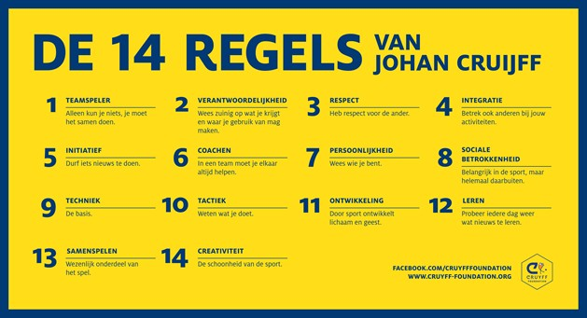

**Positieve punten van een Cruyff Court:**

* Johan Cruijff is een heel bekend persoon. Ook zijn courts zijn hierdoor bekend en krijgen veel aandacht.
* Sport en dan met name voetbal wordt als middel ingezet om verschillende doelen te behalen.
* Liggen centraal in de buurt zodat kinderen en jongeren er makkelijk heen kunnen. Het is ook een veilige plek
* Op hele brede doelgroep gericht
* 14 regels waar de kinderen zich aan moeten houden
* Over de gehele wereld

**Strava**

Dit is een bedrijf die een applicatie hebben ontwikkeld om sporters hun resultaten weer te laten geven en zo te concurreren met andere sporters. De sporters kunnen onder andere bij houden wat de afstand is wat de sporters hebben afgelegd, hoe hard er gelopen is en hoever ze nu op de ranglijst staan. In de applicatie kunnen sporters andere sporters volgen om te kijken hoe deze sporters het doen. De applicatie is zowel op Android telefoons als op Apple telefoons te downloaden waardoor er een grote groep mensen bereikt kan worden.

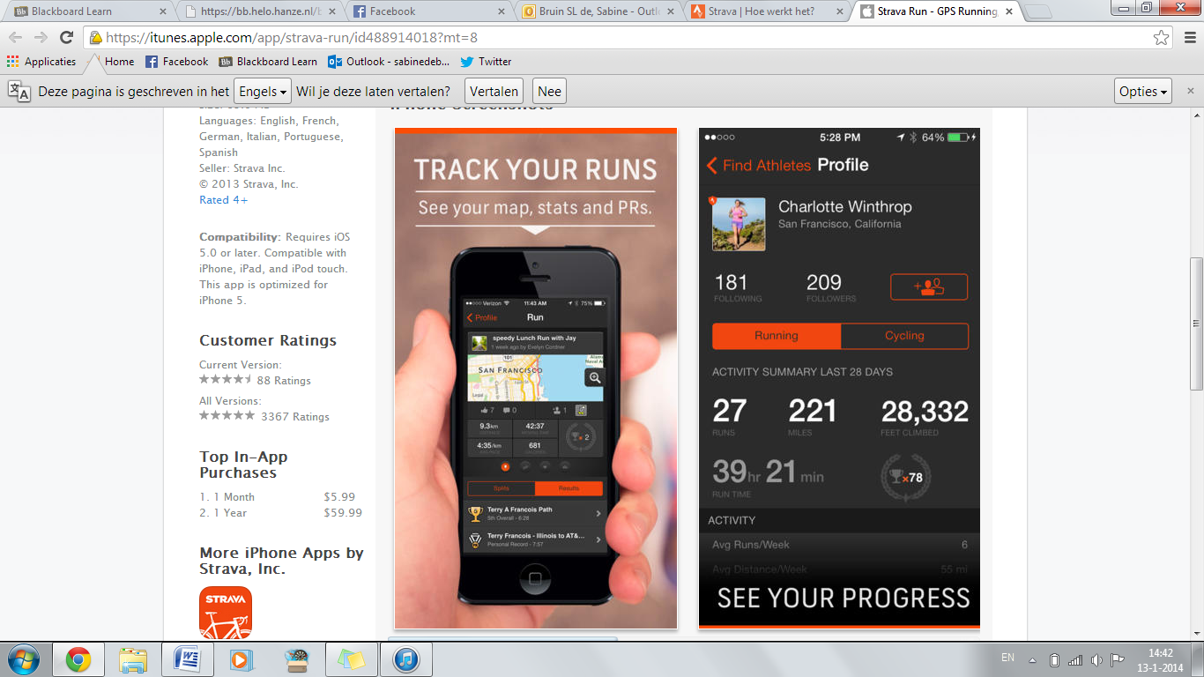

De sportconsulenten willen de applicatie voor Sport to be cool! baseren op Strava. Door Strava te gebruiken krijgt men een competitieve kant aan Sport to be cool! omdat de sporters zichzelf kunnen vergelijken met andere sporters in de buurt. Hierdoor krijgen mensen een boost om zichzelf te verbeteren door vaker en langer te gaan hardlopen bijvoorbeeld.

**6.2 Hoe kunnen we inspelen op de oorzaken?**Als men kijkt naar sportdeelname in relatie tot leeftijd, dan zien we dat op jonge leeftijd de sportdeelname hoog is. Ouders zetten hun kinderen aan om te sporten en de school ondersteunt sportieve activiteiten. Maar vanaf 12 jaar neemt de sportdeelname af: Kinderen gaan zelf keuzes maken en komen in aanraking met nieuwe uitdagingen en vinden het prestatiemotief van sport veel te hoog. De decentrale vraag die dan zou kunnen worden gesteld is met welke acties zou men deze doelgroep wel aan het sporten kunnen krijgen?  
  
Na jongeren te hebben ondervraagd in de buurt rondom het Noorderplantsoen komt er naar voren dat sport te ver weg is of dat kinderen zeggen dat ze het niet kunnen en weten niet wat er te doen is. Hoe dichter bij huis de mogelijkheden om te sporten of te bewegen zijn, hoe sterker de sportdeelname toeneemt. En dat heeft weer effect op de mate waarin mensen in beweging komen. Hiervoor is het Noorderplantsoen een geschikte buurt. Men moet de ruimtelijke ordening aanpassen. In het Noorderplantsoen zou men veel met de openbare ruimte kunnen doen. Op de grond van het Noorderplantsoen zou er vaste infrastructuur kunnen worden geplaatst, zoals een hindernisbaan(apenkooi) of fitnessapparaten. De manier hoe deze plek voor jongeren aantrekkelijk wordt gemaakt wordt hieronder besproken.

**Wat willen deze kinderen en wat kunnen ze?**Jongeren denken vaak dat ze niet goed genoeg in het sporten zijn of het niet weten van de activiteiten in de sport. Voor deze jongeren zou er ook persoonlijke begeleiding kunnen worden gegeven in workshops op school en in de vaste infrastructuur van het Noorderplantsoen. Onder leiding van de sportconsulenten gaan combinatiefunctionarissen langs bij de scholen om het te promoten en eventueel de vaste infrastructuur( De apenkooi) in het Noorderplantsoen te kunnen  
gebruiken. Tijdens deze workshops leren de combinatiefunctionarissen de vaardigheden aan, aan de jongeren en geven ze voorlichting over de attributiestijl en de sporten van het Noorderplantsoen. Dit is een voorbereiding, zodat de jongeren in de vrije tijd het zelf kunnen toepassen. Ook zou er een heel bord met uitleg van de vaste infrastructuur bij komen te staan.

Wat jongeren op deze leeftijd leuk vinden is het vooral behalen van een beloning. De sportconsulenten hebben daarom bedacht dat alleen vaste sportinfrastructuur( een apenkooi) of een veldje in het Noorderplantsoen niet voldoende is. Er moet een doel en beloning aan gekoppeld worden zodat er op de interne emoties van de jongeren in wordt gespeeld.   
Wat ook op deze leeftijd belangrijk is, is kijken naar een leeftijdsgenoot. Het is heel erg bepalend hoe stoer of cool een bepaald onderwerp of ding is. Hoe belangrijker de jongeren het Noorderplantsoen gaan vinden des te meer jongere het leuk gaan vinden. Dit kan vooral door gebruik te gaan maken van sociale media, omdat veel jongeren tegenwoordig hierop zitten. Door het doel en de beloning van de jongeren met Facebook(sociale media) aan elkaar te koppelen ontstaat er een soort Strava applicatie. Jongeren kunnen tijdens dat ze de vaste infrastructuur gebruiken kijken wie de beste is, hoe vaak degene daar al heeft gesport en wat het persoonlijk record van degene is. Dit kan per persoon worden bijgehouden op een persoonlijk profiel. Om het profiel van Facebook (applicatie) en de apenkooi aantrekkelijk (stoerder) te maken heet de infrastructuur ‘Sport to be cool!’

**6.3 Welke acties sluiten bij de doelen en de doelgroep?**De stappen die de sportconsulenten uit willen gaan voeren om Sport to be cool! tot een succes te brengen zijn:

**Stap 1.** Implementeren in school door middel van het inzetten van combinatiefunctionarissen. Deze gaan samen met de leerlingen naar het Noorderplantsoen. Dit wordt gedaan tijden de verplichte gymlessen op school. Hierdoor worden de leerlingen in aanraking gebracht met de activiteiten die in het Noorderplantsoen staan. Het gewenste doel is dan ook dat de leerlingen na schooltijd ook van Sport to be cool! gebruik gaan maken. Breed omgeving- en persoonsgericht, zelfs gericht op intermediairs (combinatiefunctionarissen).

**Stap 2.** Gebruik maken van combinatiefunctionarissen. Deze zullen twee keer in de week workshops geven. Deze workshops houden in dat de combinatiefunctionarissen de jongeren gaan begeleiden tijdens de sportactiviteiten in het Noorderplantsoen. Uiteindelijk is het de bedoeling dat de jongeren ook zonder de hulp van deze combinatiefunctionarissen gaan sporten in het Noorderplantsoen. De sportconsulenten gaan hierbij persoonsgericht te werk omdat de combinatiefunctionarissen door middel van de workshops de vaardigheden van de jongeren vergroten. Het is oppervlakkig groepsgericht mogelijk met individuele aandacht wat gestuurd en begeleidt wordt.

**Stap 3.** De jongeren krijgen motivatie van beloningen. Hiervoor willen de sportconsulenten gebruik gaan maken van sociale media en applicaties. Door gebruik te maken van sociale media worden er veel jongeren tegelijkertijd bereikt. Tegenwoordig hebben bijna alle jongeren een Facebook profiel of een Twitter account. Door op deze sociale media ranglijsten te posten en bij te houden wie, wanneer, hoelang en hoe snel sport motiveer je de jongeren om beter te gaan presteren dan hun leeftijdsgenoten. Dit wordt ook verwerkt in een applicatie die gebaseerd is op Strava. De applicatie/Facebook pagina is persoonsgericht omdat mensen hierin hun persoonlijke gegevens en vaardigheden kan zien. Het is omgevingsgericht om Sport to be cool! te promoten.

De sportconsulenten gaan Sport to be cool! promoten door een Facebook pagina te maken, posters in de buurt, op scholen en in supermarkten op te hangen. Ook wordt er langs de deuren gegaan om de acties en Sport to be cool! in het Noorderplantsoen te introduceren.

**6.4 Welke eisen stellen we aan die actie?**Sport to be cool! wordt grotendeels gesubsidieerd door de gemeente maar voor een deel kunnen de jongeren zelf geld inleggen. Voordat sport to be cool! wordt opgezet, wordt er eerst langs de deuren gegaan in de wijk om het project aan te kondigen en te promoten.

De jongeren kunnen zelf geld inleggen om hun eigen initiatieven te verwezenlijken.

Er wordt bij de georganiseerde workshops een kleine bijdrage gevraagd om toekomstige acties en initiatieven van jongeren te bekostigen. De kleine bijdrage mag zelf bepaald worden.   
Als sport to be cool! er eenmaal staat wordt er maandelijks een buurtvergadering gehouden, zodat jongeren eventuele nieuwe ideeën kunnen inbrengen. Deze buurtvergadering is niet verplicht. Dit wordt gedaan omdat sport to be cool! regelmatig nieuwe acties moeten starten om de jongeren geboeid te houden.

Waar rekening mee moet worden gehouden is dat Sport to be cool! ook gepromoot moet blijven worden. Bij Johan Cruyff Courts zetten ze alleen een voetbalveld neer en verder wordt daar niks verder mee gedaan. Dus het is alleen vaste infrastructuur, wat vervolgens niet wordt gepromoot of verder wordt ontwikkeld. Sport to be cool! moet niet alleen vaste infrastructuur zijn, maar het moet vervolgens ook gepromoot worden en worden gekeken hoe je Sport to be cool! aan de man kan brengen.  
  
Bij Sport to be cool! moet voorkomen worden dat er niet alleen maar vaste tijdstippen zijn waarop men er gebruik van kan maken. Bij Bslim is dat wel het geval. De samenleving van de toekomst wil zelf kunnen bepalen wanneer ze willen en kunnen sporten. Sport to be cool! biedt twee mogelijkheden aan. De Facebook pagina/applicatie waarmee iedereen zelf kan gaan sporten in het Sport to be cool! apenkooien, vaste tijdstippen waar kinderen individuele begeleiding bij Sport to be cool! apenkooi kunnen krijgen.   
  
**Haalbaarheid.**  
in hoeverre de Sport to be cool! apenkooi groot wordt hangt af van de subsidies die verkregen worden en of er toestemming verleend wordt om te bouwen in het Noorderplantsoen. De applicatie is ook een punt voor de haalbaarheid. Het ligt eraan hoe vaak deze applicatie gedownload wordt en hoe vaak er gebruik van wordt gemaakt. Ook in hoeverre geld beschikbaar komt om de applicatie te realiseren. Er wordt begonnen met een Facebook pagina, en loopt dit goed dan wordt er gekeken naar de realisatie van de applicatie.

**Knelpunten.**

Een knelpunt is dat er mogelijk geen tot weinig animo is voor Sport to be cool! de sportconsulenten kunnen het wel in het park neerzetten, maar dan is het nog maar te bezien of de app ook mensen trekt. Ook als er mensen niet komen raakt het geld op wat er in is geïnvesteerd. Ook het weer is een knelpunt. Het klimaat van Nederland is vaak regenachtig, hierdoor kan Sport to be cool! niet altijd gebruikt worden.

# Aanpak

**Hoe betrekken we jongeren erbij?**Om de jongeren bij het project te betrekken worden er enquêtes en interviews afgenomen om de behoefte te peilen. Tevens worden de jongeren betrokken bij de voorbereiding en de uitvoering van het project. Op deze manier krijgen de jongeren het gevoel dat het project ook van de jongeren zelf is. Daardoor zal het project dichterbij de jongeren staan en zal er meer verbondenheid zijn met het project. Daarbij is het wel van belang dat iedereen op zijn of haar eigen niveau wordt benaderd. Er kan namelijk een verschil zijn in denkniveau.

**Hoe zetten we mensen optimaal in?**Medewerkers  
Om de kwaliteiten van elk projectlid optimaal te benutten worden de medewerkers ingezet in het eigen vakgebied. De potentiële werknemers worden benadert doormiddel van vacatures. Om de gestelde doelen van het project te kunnen bereiken is goed personeel van essentieel belang. Om er voor te zorgen dat het personeel over voldoende kennis en kunde beschikt worden er bijscholingscursussen aangeboden. Tevens is het belangrijk om de personeelsleden goed te instrueren over de inhoud en de organisatie van het project. Zo zal er voordat het wordt gestart met het project een plan van aanpak opgesteld worden, welke elke medewerker krijgt om door te nemen. Op deze manier weten de medewerkers stapsgewijs wat er verwacht wordt en wat het doel is. Tevens kunnen de medewerkers altijd terecht met vragen en opmerkingen, zo wordt een open verstandhouding nagestreefd tussen de medewerkers en de directie. Ook de potentiële medewerkers moeten de kans krijgen om de wensen en verwachtingen kenbaar te maken. Daarnaast zullen er ook functiebeschrijvingen opgesteld worden welke tijdens de selectieprocedure gehandhaafd wordt. Hierdoor kunnen de juiste mensen op de juiste plaats worden geplaatst.

Tot slot zal er regelmatig vergadert worden. Op deze manier zal het project soepeler verlopen.   
Wat betreft de begeleiding van de personeelsleden zullen er bijeenkomsten worden georganiseerd waarbij interessante gastsprekers vanuit verschillende beleidsterreinen worden uitgenodigd. Daarnaast zullen er functioneringsgesprekken plaatsvinden met alle personeelsleden.

Doelgroep  
De deelnemers van het sportstimuleringsproject zullen worden benaderd doormiddel van sociale media en doormiddel van het geven van voorlichting over het project op de scholen van de jongeren. Ook zullen de ouders van de jongeren op de hoogte worden gebracht van het project.

**Waar en wanneer vinden de activiteiten plaats?**Het Noorderplantsoen ligt centraal in de stad en is voor iedereen toegankelijk. De bereikbaarheid van de locatie hoeft dan ook geen drempel te vormen. De activiteiten die in het Noorderplantsoen zullen worden aangeboden worden voornamelijk na schooltijd aangeboden. Hier is voor gekozen omdat de activiteiten op deze manier integraal deel uit maken van het dagelijkse programma van de jongeren. Ook zullen de jongeren tijdens de gymlessen op school gaan sporten in het Noorderplantsoen in plaats van in de sporthal.   
Om te kunnen zorgen voor een goede begeleiding zijn de medewerkers minimaal twee keer per week aanwezig in het Noorderplantsoen. Deze medewerkers zullen dan naast de begeleiding van de activiteiten verschillende sport- en beweegworkshops aanbieden.

**Hoe faseren we de acties?**Toelichting  
Wanneer het plan volledig is opgesteld en inhoudelijk en organisatorisch goed in elkaar zit gaat het team naar de scholen toe om daar het sportstimuleringsproject toe te lichten en de jongeren hier enthousiast voor te maken. Vervolgens zullen de jongeren tijdens de gymlessen van de school daadwerkelijk naar het Noorderplantsoen gaan om hier te gaan sporten en bewegen. Het team zal hierbij aanwezig zijn en de jongeren kennis laten maken de activiteiten. Daarna zal het team minimaal 2 keer per week aanwezig zijn in het Noorderplantsoen om workshops te geven en begeleiding te bieden bij de activiteiten. Om de jongeren te blijven motiveren om gebruik te maken van de activiteiten in het Noorderplantsoen wordt er gewerkt met beloningen. Dit wordt gedaan doormiddel van de sociale media zoals Facebook.

Fasering:Fase 1: opstellen van het sportstimuleringsproject  
Fase 2: implementeren op school door het project toe te lichten en de jongeren te enthousiasmeren  
Fase 3: De geïnteresseerde jongeren betrekken bij de organisatie en de uitvoering van het project  
Fase 4: kennismaken met de activiteiten in het Noorderplantsoen tijdens gymlessen  
Fase 5: minimaal 2 keer per week aanwezig zijn en workshops aanbieden  
Fase 6: een applicatie ontwikkelen en doormiddel van beloningen via Sociale media het project implementeren  
Fase 7: Evaluatie

Er zal voldoende tijd vrijgemaakt worden om het project goed voor te bereiden. Het zal niet gelijk groot uitgezet worden, het is op deze manier mogelijk te kijken of het project de gewenste effecten heeft behaald. Ook na afloop van het project zullen er minimaal 2 keer per week sportconsulenten aanwezig zijn om workshops te geven en te begeleiden bij de activiteiten.

**Hoe communiceren we?**Interne communicatie:  
Voor een goede communicatie is het van belang dat er een communicatiestructuur met korte lijnen wordt gehanteerd. Dit betreft de communicatie tussen de projectleiding en de projectuitvoering. Om dit na te kunnen streven worden er vaste momenten ingepland waarin de projectleiding en de medewerkers van de projectuitvoering elkaar zien. Dit wordt gedaan in de vorm van vergaderingen. Daarnaast wordt er zowel in de voorbereiding als tijdens het project gewerkt met een draaiboek. Op deze manier weten zowel de projectleiding als de projectuitvoering wat er te verwachten is. Verder verloopt de communicatie via de telefoon, de mail en daarnaast het persoonlijke contact.

Externe communicatie:

Voor ouders van de jongeren die behoefte hebben aan meer informatie over het project worden er ouderavonden georganiseerd waarin het hele project wordt uitgelegd. Ouders worden hiervoor uitgenodigd doormiddel van brieven die worden verspreid op school. Tevens kunnen de ouders bij het project worden betrokken doormiddel van de sociale media.

Sponsoren zijn van groot belang voor het project. Het is dan ook belangrijk dat er regelmatig contact is met de sponsoren en dat de sponsoren zich betrokken voelen bij het project. Om dit voor elkaar te krijgen wordt er een sponsordag georganiseerd. Ook kunnen er eventueel stukjes in de krant of op de sociale media worden geplaatst waarin de namen van de sponsoren worden vermeld.

De jongeren zullen voornamelijk via de scholen en de sociale media worden benaderd. Om potentiële deelnemers binnen te halen wordt er gebruik gemaakt van verschillende promotiemiddelen zoals het uitdelen van flyers, een advertentie plaatsen in de krant, het ophangen van posters op school en in de wijk en via de sociale media.

**Wie van de partners doet wat?**Het project heeft zoals in het hoofdstuk samenwerking al werd toegelicht enkele samenwerkingspartners. Met deze partners zullen enkele afspraken worden gemaakt. Hieronder staat per partner vermeld welke afspraken er zijn gemaakt.

Project B-slim  
Met de gemeente en de organisatie van het project B-slim worden afspraken gemaakt over samenwerking. De twee projecten sluiten namelijk erg goed op elkaar aan.  
Verenigingen  
Verengingen hebben veelal veel ervaring met het organiseren van activiteiten. Met verengingen kunnen daarom afspraken worden gemaakt over het inwinnen van adviezen en tips met betrekking tot het organiseren van activiteiten.  
Media  
Er worden afspraken gemaakt met media zoals de krant om hier regelmatig de voortgang en de activiteiten van het project in te vermelden. Zo kan een ieder op de hoogte blijven van de vorderingen van het project. Dit zelfde geldt voor de sociale media zoals Facebook.  
Onderwijs  
Met het onderwijs en dus de scholen wordt de afspraak gemaakt dat er de mogelijkheid is dat de sportconsulenten het project komen promoten in de lessen. Tevens wordt er een afspraak over dat de gymlessen in het Noorderplantsoen worden gegeven.  
Ouders/verzorgers  
Met de betrokken en geïnteresseerde ouders wordt de afspraak gemaakt om deze personen in te zetten als begeleiding.  
 **Hoe zorgen we voor continuïteit?**Er wordt voorkomen dat het project afhankelijk is van één of enkele personen. Dit wordt gedaan door veelvuldig te communiceren en meerdere personen het voortouw te laten nemen in de organisatie van het project. Tevens wordt er gewerkt met een draaiboek waarin de werkwijze en de organisatie van het project beschreven staat. Om er voor te zorgen dat er ook na het project nog gebruik wordt gemaakt van de activiteiten wordt er een applicatie ontwikkeld waarin de gebruikers gestimuleerd en gemotiveerd worden om te gaan sporten en bewegen in het Noorderplantsoen. Beloning is hierin erg belangrijk, dit zal ook veelal gebeuren via de applicatie.

# Evaluatie

In de evaluatie wordt besproken hoe de actie verloopt en wat de resultaten tot nu toe zijn. Om een goed beeld te vormen wordt het proces geëvalueerd.

Het resultaat van de acties is gebaseerd op de gezondheid van de jongere doelgroep die kunnen gaan bewegen in het Noorderplantsoen. Het resultaat wordt gerealiseerd door de apekooitoestellen die zijn geplaatst. Jongeren worden nu verplicht om via de scholen twee keer in de week met een combinatiefunctionarissen te gaan sporten bij de apekooitoestellen. Hiermee wordt algemene gezondheid verbeterd. Dit wordt gemeten aan de hand van een fysiek onderzoek elk half jaar. Hiermee worden lichaamsmetingen getest (lengte, gewicht, BMI, vetpercentage, bloeddruk, conditie). Dit zorgt er voor dat er elk half jaar gekeken kan worden of het project werkt of niet. De applicaties die worden gemaakt zorgen ervoor dat de jongeren gestimuleerd blijven. Zo kun je de applicatie verbinden met Facebook en je zo registreren op de 'hall of Fame'. Dit is een virtuele muur waarop staat wie het snelst is, of wie het langst op de toestellen heeft gezeten, of wie de grootste afstand heeft afgelegd in de kortste tijd. Door deze producten kunnen de jongeren met elkaar concurreren. Hierdoor blijft de drang voor de jongeren om te bewegen groter. Ook kunnen ze hun eigen prestaties verbeteren met de applicatie, wanneer dat gebeurd 'vertelt' de applicatie dat ze het goed gedaan hebben of andere motiverende teksten. Deze teksten worden ingesproken door bekende sporters.

Het proces is goed verlopen en het project is snel van start gegaan door de goede medewerkingen van alle sportconsulenten. De ideeën werden al snel omgebouwd tot een daadwerkelijk plan. Het is een innovatief idee dat de doelgroep erg zou gaan trekken. De onderlinge communicatie was goed, iedereen wist wel wat hij of zij moest doen, alleen soms werden er te veel dingen op het laatste moment gedaan. De strokenplanning is goed aangehouden en daarmee kon het project voorspoedig van start gaan. Er zijn geen problemen geweest met de begroting. Er was zelfs geld over om op de spaarrekening te storten voor eventuele schadeposten. Wanneer er te veel geld op die spaarrekening komt (>€10.000) wordt dit geld uitbesteed aan volgende projecten voor de doelgroep en of de scholen die er aan meegewerkt hebben.

Om in de toekomst net zon project neer te kunnen zetten wordt er gekeken naar wat er allemaal goed ging. Het belangrijkste is de deskresearch, hierdoor weet je precies met welke doelgroep je te maken hebt en wat zij willen. Ook is het belangrijk om te weten hoe de partners reageren op de verschillende activiteiten. Er moet namelijk gezorgd worden dat iedereen tevreden is. In de toekomst kan er misschien eerder aandacht worden besteed aan de partners. Om samen met hun ideeën te bedenken. Nu is dat vooral gebeurd door de sportconsultant en dit leidt misschien tot een minder goed werkend resultaat.

# Bronnenlijst

(2012). Opgehaald van Funda: http://www.funda.nl/buurtinfo/groningen/binnenstad-noord/kenmerken/?ref=47324308

(2014). Opgeroepen op 1 16, 2014, van Sport te goed: http://www.sporttegoed.nl/sportcentrum/bootcamp-team---noorderplantsoen

(2014). Opgeroepen op 1 16, 2014, van Sport in de Buurt: http://www.sportindebuurt.nl/dotAsset/58728a08-c280-4fea-8b29-a159937c63a9.pdf

(2014). Opgeroepen op 1 16, 2014, van Cruyff Foundation: http://www.cruyff-foundation.org/

Blokzijl, J. (2012). Opgeroepen op 1 13, 2014, van ACLO: http://www.aclosport.nl/media/files/motivatieonderzoek-2012-2013-definitieve-versie.pdf

Bslim. (2014). Opgeroepen op 1 16, 2014, van Gemeente Groningen: http://gemeente.groningen.nl/ocsw/sport/bslim/#aandachtswijken

Courts, C. (2014). Opgeroepen op 1 16, 2014, van Gemeente Groningen: http://gemeente.groningen.nl/sporthal/cruyff-courts-in-groningen

Groningen, G. (2011). Opgeroepen op 1 13, 2014, van Buurtmonitor Groningen: http://groningen.buurtmonitor.nl/default.aspx?cat_open_code=c109&presel_code=ps

Kompas, N. (2011). Opgeroepen op 1 13, 2014, van Nationaal Kompas: http://www.nationaalkompas.nl/gezondheidsdeterminanten/leefstijl/lichamelijke-activiteit/hoeveel-mensen-zijn-voldoende-lichamelijk-actief/

Kompas, N. (2011). Opgeroepen op 1 13, 2014, van Nationaal Kompas: http://www.nationaalkompas.nl/gezondheidsdeterminanten/leefstijl/lichamelijke-activiteit/normen-van-lichamelijke-in-activiteit/

NOC*NSF. (2012). *Sportparticipatie.* Opgehaald van NOC*NSF.nl.

Ontwikkelingspsychologie. (sd). Opgehaald van http://www.profi-leren.nl: http://www.profi-leren.nl/files/hzw_dc3_ontwikkelingspsychologie.pdf

ProvincieGroningen. (2011). *http://www.provinciegroningen.nl*. Opgehaald van http://www.provinciegroningen.nl/servicelinks-provincie-groningen/over-de-provincie/

ToerismeGroningen. (sd). Opgehaald van http://toerisme.groningen.nl: http://toerisme.groningen.nl/over-groningen/stad-groningen/facts-figures

Vrijens, J. B. (2011). *http://www.cjsm.be/gezondsporten/jeugdtraining-theoretische-achtergrond*. Opgehaald van http://www.cjsm.be/gezondsporten/jeugdtraining-theoretische-achtergrond